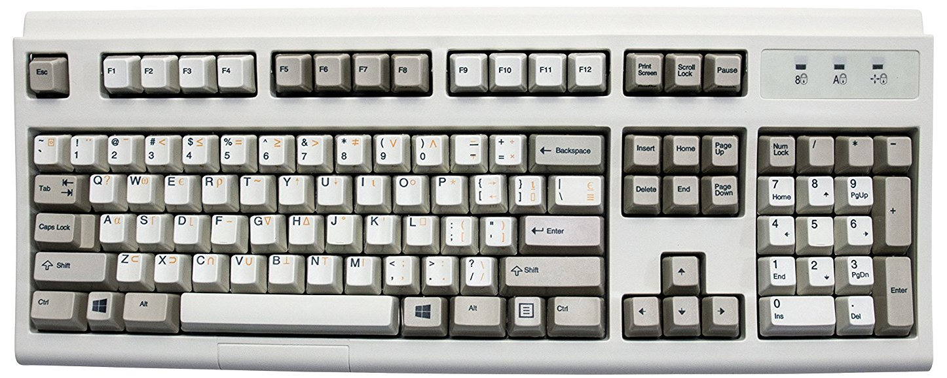**To Ελληνικό Πληκτρολόγιο**

**Num Lock:**

Ενεργοποιεί το αριθμητικό πληκτρολόγιο ώστε να γράφει αριθμούς. Απενεργοποιείται, αν το πιέσουμε για δεύτερη φορά.

**Βελάκια:**

Μετακινούν το δρομέα μέσα στο κείμενο.

**Εναλλαγή Γλώσσας:**

Η εναλλαγή γλώσσας (Ελληνικά-Αγγλίκά) μπορεί να γίνει με διάφορους συνδυασμούς πλήκτρων. Ο πιο συνηθισμένος είναι o συνδυασμός: **Alt-Shift** (πρώτα το Alt και κρατώντας το πατημένο πατάμε το Shift)

**Space:**

Γράφει έναν κενό χαρακτήρα (π.χ. ανάμεσα σε δύο λέξεις).

**Τόνος (ελληνικό ερωτηματικό «;»):**

Χρησιμοποιείται για να βάλουμε τόνους. Το πατάμε πριν το φωνήεν που θέλουμε να τονίσουμε. Χρησιμοποιείτε ακόμη για να βάλουμε διαλυτικά ή διαλυτικά με τόνο

**Enter:**

Δημιουργεί μια νέα παράγραφο.

**Delete:**

Διαγράφει το χαρακτήρα που βρίσκεται **μετά** το δρομέα.

**BackSpace:**

Διαγράφει το χαρακτήρα που βρίσκεται **πριν** το δρομέα.

**Shift:**

χρησιμοποιείται σε συνδυασμό με άλλα πλήκτρα για διάφορες λειτουργίες. Π.χ. σε συνδυασμό με ένα γράμμα μας το δίνει σε μορφή κεφαλαίου (όταν το πλήκτρο Caps Lock δεν έχει ενεργοποιηθεί), ενώ σε συνδυασμό π.χ. με το πλήκτρο 2 μας δίνει το χαρακτήρα @.

Είναι ένας γρήγορος τρόπος για να γράψουμε ένα κεφαλαίο γράμμα

**Caps Lock:**

ενεργοποιεί το πληκτρολόγιο ώστε να γράφει κεφαλαία γράμματα. Απενεργοποιείται, αν το πιέσουμε για δεύτερη φορά. Χρησιμοποιείται όταν θέλουμε να γράψουμε πολλά κεφαλαία γράμματα μαζί